Это одна из самых важных и сложных тем для родителей малышей. Понимание, что стоит за этим поведением, — ключ к тому, чтобы пережить этот период с минимальными потерями нервных клеток и помочь ребенку гармонично развиваться.
Кризис трех лет — это закономерный этап в развитии каждого ребенка, переход от раннего возраста к дошкольному. Это не отклонение, а нормальный и необходимый процесс становления личности. Основная задача кризиса: Отделение себя от взрослого, осознание собственного «Я», воли, желаний и возможностей! Ребенок понимает, что он — не продолжение мамы, а отдельный человек, который может влиять на мир. И он начинает это проверять на практике, прежде всего, на самых близких.
Проявление главных спутников этого возраста ещё называют «Семизвездие трехлетки» по Л.Н.Выготскому:


1.Упрямство - один из наиболее распространенных видов детских капризов. Дети используют его как средство разрешения конфликтов и противоречий между родителями и детьми, своеобразный способ самоутверждения в глазах взрослых и сверстников. Своего рода упорное неповиновение, для которого нет видимых мотивов.
2. Негативизм не путать с непослушанием! Непослушный ребенок не делает то, что ему не хочется. Нагативист не делает даже то, что ему хочется.
3. Строптивость - протест против самого образа жизни, системы правил, норм. Отличие от негативизма: Ребенок бунтует против всего уклада.
4. Своеволие (Я сам!) Стремление к самостоятельности, даже если ребенок не умеет выполнять действие.
5. Протест-бунт. Ребенок находится в состоянии постоянного конфликта с окружающими.
6. Обесценивание. Ребенок начинает ругаться, обзывать родителей («ты плохая!»), ломать любимые игрушки, может демонстративно сказать, что каша «невкусная гадость», хотя раньше ел ее с удовольствием.
7. Деспотизм (в семье) / Ревность (есть брат или сестра)
Стремление проявить власть над окружающими, заставить родителей делать так, как хочет он.
Что делать родителям? Практические рекомендации психолога:
- Осознайте, что это НОРМАЛЬНО. Это не ваш ребенок «испортился», и вы не плохие родители. Это этап развития. Ваша задача — не «ломать» его, а помочь пройти этот этап.

- Предоставляйте выбор и контролируемую самостоятельность.
Это главное лекарство от кризиса.
- Вместо: «Одевайся!»
- Говорите: «Ты наденешь красную кофту или синюю?», «Мы пойдем гулять в парк или на площадку?».
Позволяйте делать самому то, что он может (вытереть тряпкой стол, понести легкий пакет). Заранее планируйте время с запасом на эту самостоятельность.

- Сохраняйте спокойствие и будьте последовательны.
Ребенок проверяет границы. Если сегодня нельзя есть перед телевизором, а завтра можно, потому что мама устала, — это сбивает его с толку. Границы должны быть четкими и непоколебимыми в ключевых вопросах (безопасность, режим).

- Переключайте внимание и используйте игру. Мозг трехлетки легко переключить.
- Вместо спора: «Не хочешь одеваться? А давай представим, что мы космонавты и надеваем скафандр!». Используйте таймер: «Когда песок в часах закончится, мы пойдем чистить зубы».

- Называйте и принимайте его чувства. Ребенок еще не умеет справляться с эмоциями.
Говорите: «Я вижу, ты очень злишься, что пора уходить с площадки», «Тебе обидно, что не купили машинку». Это не значит, что вы идете у него на поводу. Это значит, что вы понимаете его и помогаете справиться с бурей чувств.

- Избегайте прямых приказов и конфронтации. Не вступайте в борьбу «кто кого». Если ребенок говорит «нет», не отвечайте «нет» на его «нет». Используйте хитрость: «Ой, а я вообще не знаю, как эту дверь открыть... Ты не поможешь мне?», «Интересно, ты сможешь добежать до ванной быстрее папы?».

- В конфликтах используйте технику «заезженной пластинки».
Спокойно повторяйте свою позицию несколько раз без эмоций. Эмоции — это топливо для истерики.

- Помните о себе! Выгоревшая, измотанная мама не сможет быть спокойной. Находите время для отдыха. Это не эгоизм, а необходимость.
Взрослый должен стремиться поддерживать дружеские отношения, оставаясь при этом старшим, мудрым, способным обеспечить безопасность. Можно осуждать действия ребенка, но не его чувства, какими бы нежелательными или «непозволительными» они бы не были. Раз они возникли, значит, для этого есть основания. Конечно, использовать все правила и необходимые условия в своём семейном воспитании очень сложно, но вероятно каждый родитель выберет из всего выше перечисленного недостающую часть, тем самым, дополнив уже выработанную стратегию воспитания в вашей семье.

МАДОУ Боровский детский сад «Журавушка»

СОВЕТЫ РОДИТЕЛЯМ
«Возраст упрямства. Кризис трех лет»
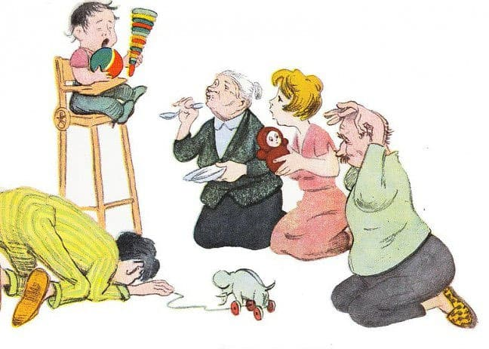

Педагог-психолог:
Тимошенко М.К.

2025г.

